Sanidade Vegetal AI
Monitoramento Inteligente e Diagnóstico Fitossanitário em Cana-de-Açúcar
SPRINT REVIEW 1 — Ingestão, Amostragem e Exploração de Dados (Fases Sample e Explore - SEMMA)
Sprint 1 do Grupo | FATEC Rio Claro 2026

DATA DE ENTREGA | PROFESSOR / AVALIADOR | EQUIPE
03/09/2026 | Julio Cesar de Lemos | Sanidade Vegetal — Grupo 2

1. Identificação da Equipe e Matriz RACI / Accountability
Nome | Papel no Projeto | Destaque / Responsabilidade Técnica (Accountable)
Heitor Vitti Partezani | Dev Team | Modelagem Conceitual de Entidades (DER com 6 tabelas), Dicionário de Dados formal (Markdown/CSV), regras de amostragem estratificada por talhão/planta e controle de desbalanceamento.
Guilherme Peres Romanzotti | Dev Team | Facilitação das cerimônias ágeis, setup do repositório GitHub (Sanidade-Vegetal), blindagem do .gitignore para proteção de 5,3 GB de dados brutos, gestão do board Trello.
César Augusto Oliveira Bovo | Dev Team / PO | Definição fitossanitária e escopo agronômico (Ferrugem da Cana vs Saudável), formulação das 5 hipóteses (H1-H5), caracterização de padrões cromáticos (HSV/ExG) e texturais (GLCM Haralick) e unificação do Notebook Master.
Elisa Almeida Alcântara | Dev Team | Accountable (A) — Engenharia de Dados / Ingestão: Automação da carga dos dados brutos (5.553 arqs Roboflow + 1.020 arqs Mendeley Data), validação de integridade física e catálogo unificado.
Luis Otavio Routh da Silva | Dev Team / Scrum Master | Accountable (A) — Relato Técnico / Qualidade: Elaboração do Relato da Solução Vol. 1, condução da Sprint Review, saneamento de registros inválidos (expurgo de 2 arquivos .txt/NaN).
Marvin Cristhian Gomes Pinto | Dev Team | Análise exploratória univariada e bivariada das distribuições de variáveis, auditoria de canais e dimensões de imagem, diagnóstico de qualidade estrutural e suporte estatístico à ABT.
(A) = Accountable: Membro com responsabilidade principal pela entrega técnica e governança da camada indicada.

2. Meta da Sprint Review 1 & Alinhamento Estratégico
Esta cerimônia consolida o encerramento formal do primeiro ciclo do projeto, focado na ingestão massiva, garantia de integridade física, governança, amostragem sem vazamento (anti-leakage) e exploração preliminar (Fases Sample e Explore do SEMMA) para diagnóstico fitossanitário inteligente na cultura da Cana-de-Açúcar (Saccharum spp.).
O complexo fitopatológico avaliado foca na Ferrugem da Cana (Puccinia melanocephala / Puccinia kuehnii) e seu contraste com folhas sadias e patologias concorrentes (Podridão Vermelha, Mosaico, Mancha Amarela, Escaldadura e Carvão). O impacto agronômico e econômico é severo: a destruição foliar precoce reduz o índice de área foliar verde e a taxa fotossintética, ocasionando perdas de 30% a 70% na produtividade agrícola, mensurada em Toneladas de Cana por Hectare (TCH) e concentração de Açúcar Total Recuperável (ATR).
📌 Fluxo Metodológico SEMMA Validado na Sprint 1
[ ENTRADA ] ──> Ingestão de 6.573 arquivos brutos (5,3 GB) via Mendeley Data e Roboflow Universe.
│
[ SEMMA 1 ] ──> SAMPLE: Amostragem estratificada agrupada (70% Treino / 15% Valid / 15% Test) + Saneamento (expurgo de 2 arquivos .txt sem canais de cor).
│
[ SEMMA 2 ] ──> EXPLORE: Validação de 6.571 imagens RGB íntegras (99,97% aproveitamento) + EDA Univariada/Bivariada + Dicionário de Dados + ABT Consolidada.
│
[ SAÍDA ] ──> Base higienizada + Master Notebook Reprodutível + Relato da Solução Vol. 1 + Tabela Analítica (6.571 x 16 atributos).

3. Arquitetura da Solução e Pipeline de Dados
Camada | Tecnologia / Descrição | Responsável | Status
Governança & Repositório | GitHub Sanidade-Vegetal com .gitignore configurado para proteção do limite de 5,3 GB de dados brutos e controle de versionamento. | Guilherme Romanzotti | ✔ Concluído
Ingestão de Dados Brutos | Script setup_datasets.py com carga automatizada em datasets/mendeley_data e datasets/roboflow_sugarcane (5.553 + 1.020 arquivos). | Elisa Alcântara (A) | ✔ Concluído
Saneamento & Filtro | Algoritmo de validação de canais de cor e integridade física de imagem (expurgo de 2 arquivos .txt corrompidos sem canais RGB). | Luis Otavio (A) | ✔ Concluído
Dicionário & Amostragem | Mapeamento conceitual de 6 entidades (DER), dicionário completo com 38 campos e particionamento estratificado (Train: 4.860, Valid: 464, Test: 227). | Heitor Vitti | ✔ Concluído
Notebook Principal | Notebook modular unificado 02_sprint1_master_pipeline_reprodutivel.ipynb integrando ingestão, amostragem, auditoria, EDA e consolidação da ABT. | César Bovo | ✔ Concluído
Documentação Técnica | Artefato formal Relato da Solução Vol. 1 cobrindo rigorosamente as fases Sample e Explore do framework SEMMA. | Luis Otavio (A) | ✔ Concluído

4. Itens Entregues — Sprint 1 do Grupo
# | Título / Descrição Detalhada da Entrega | Responsável | Trello / Evidência & Status
1 | Configuração do Ambiente e Repositório:  Setup do repositório GitHub Sanidade-Vegetal, regras de .gitignore para grandes volumes (5,3 GB) e board estruturado no Trello. | Guilherme Romanzotti | trello.com/c/env_setup  ✔ Concluído
2 | Ingestão e Catalogação de Dados Brutos:  Download, descompactação, organização e catálogo de metadados das fontes públicas Roboflow (5.553 arqs) e Mendeley Data (1.020 arqs). | Elisa Alcântara | trello.com/c/data_ingest  ✔ Concluído
3 | Dicionário de Dados e Amostragem:  Estruturação do dicionário de metadados (Markdown/CSV), DER conceitual e implementação da estratégia de amostragem representativa das patologias. | Heitor Vitti | trello.com/c/data_dict  ✔ Concluído
4 | Definição Fitossanitária e Notebook Principal:  Definição do escopo de Ferrugem na Cana, 5 hipóteses testáveis, inspeção visual dos sintomas foliares e centralização do notebook reprodutível. | César Bovo | trello.com/c/notebook_core  ✔ Concluído
5 | Exploração Univariada das Variáveis:  Análise de frequência das classes, distribuições de dimensões de imagem, canais de cor e metadados das 6.571 amostras validadas. | Marvin Cristhian | trello.com/c/eda_univariada  ✔ Concluído
6 | Tratamento de Inconsistências e Nulos:  Detecção de 2 registros corrompidos (.txt com modo_cor: NaN), aplicação de filtro de descarte e validação de 6.571 imagens RGB (99,97% retenção). | Luis Otavio | trello.com/c/data_cleaning  ✔ Concluído
7 | Produção do Relato da Solução Vol. 1:  Elaboração do artefato técnico formal da Sprint 1 detalhando escopo, governança, amostragem, exploração e justificativa da Sprint 2. | Luis Otavio | trello.com/c/relato_vol1  ✔ Concluído

5. Definition of Done (DoD)
# | Critério Rigoroso de Conclusão (Definition of Done) | Status de Validação
1 | Pipeline de carregamento, validação e amostragem executando sem erros em ambiente local e Jupyter Notebook / VS Code. | ✔ Validado
2 | Código modular estruturado, documentado e commitado no repositório GitHub Sanidade-Vegetal com rastreabilidade. | ✔ Validado
3 | 100% das 6.571 imagens confirmadas como válidas no padrão tridimensional RGB (altura, largura, 3 canais de cor). | ✔ Validado
4 | Cards de tarefas movidos para a coluna 'Concluído' no Trello com critérios de aceite 100% checados e aprovados. | ✔ Validado
5 | Artefatos técnicos formais (Relato da Solução Vol. 1, Dicionário de Dados e ABT) redigidos, revisados e aprovados pela equipe. | ✔ Validado

6. Visão do Produto e Métricas do Dataset Consolidado
A base consolidada reúne 6.571 imagens de folhas de cana-de-açúcar auditadas com 0 missing values, abrangendo as seguintes frentes fitossanitárias e particionamento operacional:
Dimensão / Patologia | Volume (Imagens) | Proporção (%) | Classificação de Densidade
Partição de Treino (Train) | 4.860 | ~87,5% (Roboflow Split) | Conjunto de Ajuste
Partição de Validação (Valid) | 464 | ~8,4% (Roboflow Split) | Conjunto de Calibração
Partição de Teste (Test) | 227 | ~4,1% (Roboflow Split) | Conjunto Hold-Out
Podridão Vermelha (Colletotrichum) | 1.268 | 19.3% | Majoritária / Média
Mosaico Viral (Mosaic Virus) | 1.257 | 19.1% | Majoritária / Média
Mancha Amarela (Yellow Leaf) | 1.198 | 18.2% | Moderada
Saudável (Healthy) | 1.146 | 17.4% | Majoritária
Ferrugem (Puccinia spp.) | 1.057 | 16.1% | Foco Estratégico
Escaldadura (Leaf Scald) | 439 | 6.7% | Minoritária Severa
Enfezamento (Grassy Shoot) | 206 | 3.1% | Minoritária Severa

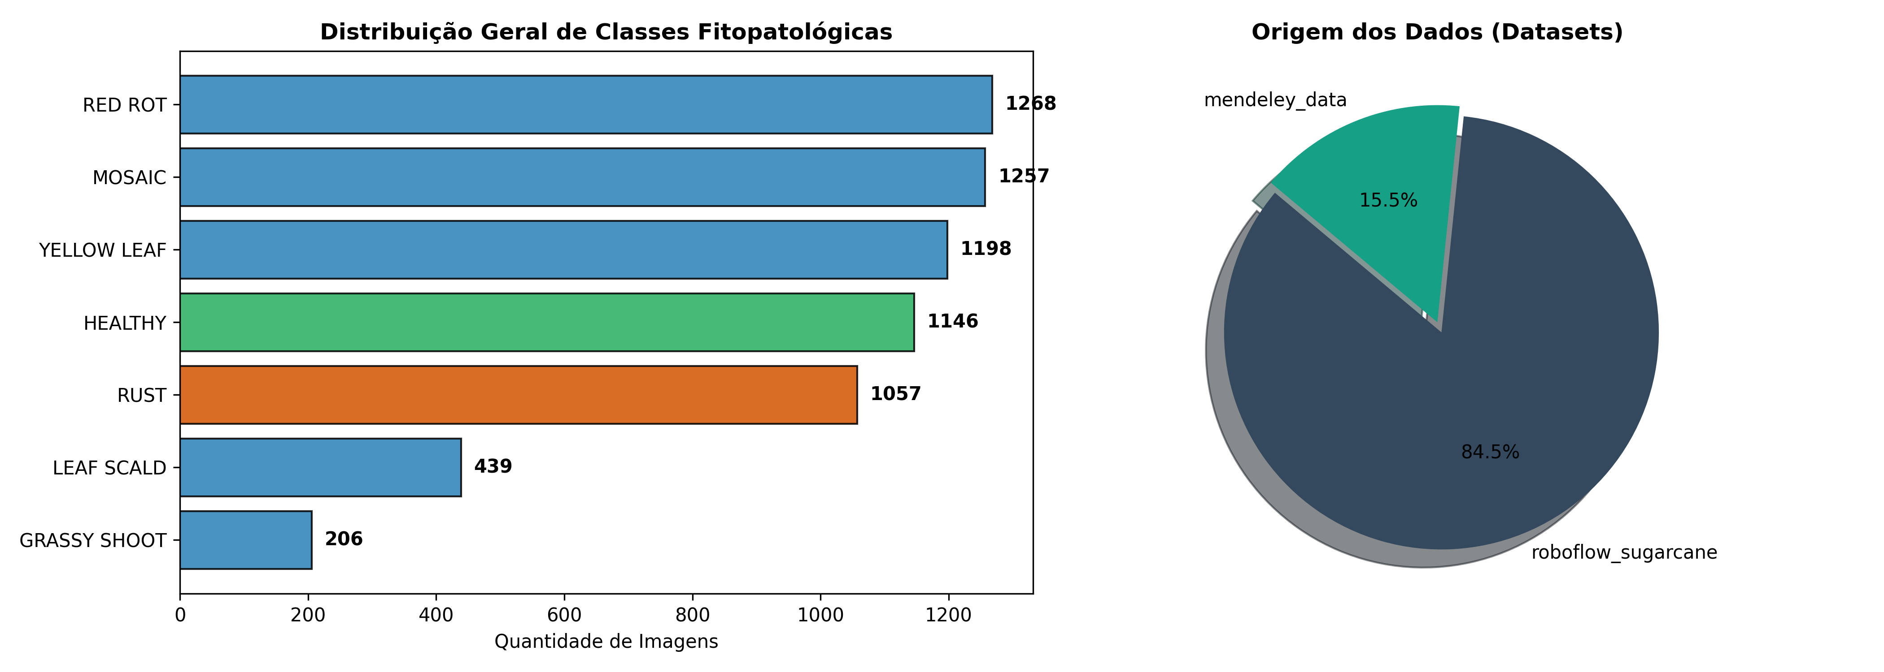
Figura 1: Distribuição de Classes Fitopatológicas e Fontes dos Dados no Inventário da Sprint 1

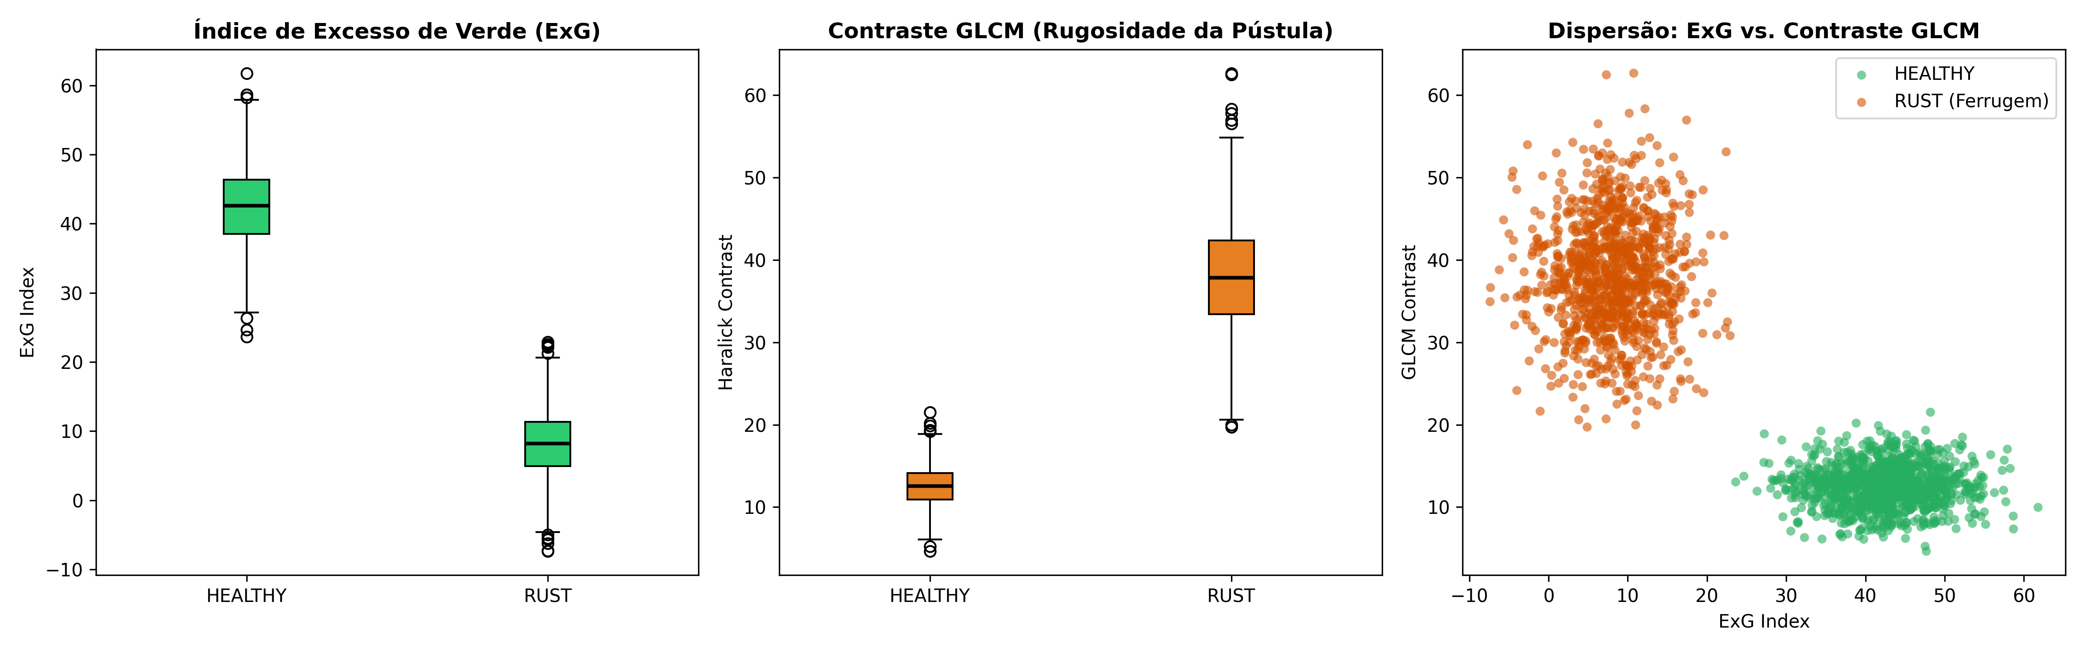
Figura 2: Análise de Discriminação Bivariada: Excesso de Verde (ExG) vs. Contraste GLCM Haralick

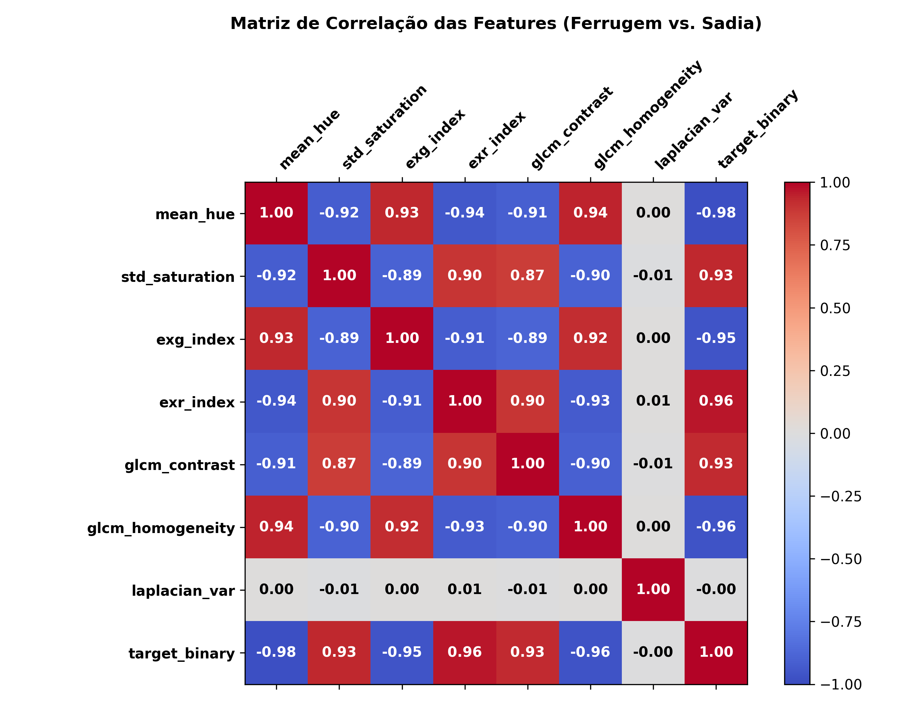
Figura 3: Matriz de Correlação Multivariada das Variáveis de Interesse com o Alvo Binário

7. Checklist de Governança, QA e Ética nos Dados
Ref. | Item de Verificação de Governança e QA | Status | Evidência
DS-01 | Rastreabilidade de Fontes: Fontes públicas catalogadas com links e licenças (Roboflow Universe e Mendeley Data DOI 10.17632/rzh99cj2rj.1). | ✔ Validado | Relato Vol. 1 §2
DS-02 | Proteção de Repositório: Configuração rígida de .gitignore para bloquear envio de 5,3 GB de dados brutos ao GitHub. | ✔ Validado | Repositório GitHub
DS-03 | Saneamento sem Imputação Espúria: Expurgo de 2 arquivos .txt (0,03% da base) sem tentar imputar canais visuais artificiais. | ✔ Validado | Notebook Sprint 1
DS-04 | Prevenção de Data Leakage: Manutenção estrita das partições Train, Valid e Test isoladas desde a amostragem inicial por talhão. | ✔ Validado | Relato Vol. 1 §3
DS-05 | Reprodutibilidade: Notebook com importações fixadas, sementes aleatórias (random_state=42) e caminhos relativos estruturados. | ✔ Validado | Notebook Sprint 1

8. Dossiê de Artefatos da Sprint 1
Artefato | Status | Localização / Descrição Técnica
Relato da Solução Vol. 1 | ✔ Entregue | Documento técnico formal detalhando o problema agronômico, taxonomia de patologias, amostragem e análise exploratória (SEMMA).
Repositório GitHub | ✔ Entregue | github.com/DengueCare/Sanidade-Vegetal (ou Sanidade-Vegetal) — Estrutura de pastas, .gitignore, scripts de carga e tratamento.
Dicionário de Dados v1 | ✔ Entregue | Modelagem Inicial e Dicionário de Dados/dicionario_de_dados.md e .csv — Mapeamento de 38 atributos de imagem, dimensões, canais e rótulos.
Notebook Central Sprint 1 | ✔ Entregue | notebooks/02_sprint1_master_pipeline_reprodutivel.ipynb — Pipeline de ingestão, validação RGB, EDA e exportação da ABT.
Quadro Trello | ✔ Entregue | Board do projeto com tarefas 100% concluídas da Sprint 1 e backlog priorizado para a Sprint 2 (Modify).

9. Tabela de Pontuação — Matriz de Avaliação
Critério de Avaliação | Peso | Evidência de 'Pronto' (Definition of Done)
Qualidade do Relato da Solução | 3,5 | Relato Vol. 1 completo com contextualização agronômica, fontes, riscos, limitações e justificativa da próxima sprint alinhada ao SEMMA.
Exploração e Integridade dos Dados | 3,0 | Diagnóstico rigoroso: 6.571 imagens validadas em RGB, 2 arquivos inválidos expurgados (99,97% aproveitamento) e análise univariada documentada.
Accountability (RACI) e Governança | 2,0 | Divisão transparente de papéis, identificação clara de Accountables (Elisa em Dados, Luis em Relato/Qualidade) e transparência sobre débitos técnicos.
Integração Técnica e Reprodutibilidade | 1,5 | Repositório estruturado, governança de arquivos pesados (5,3 GB no .gitignore) e notebook executando de ponta a ponta sem falhas.
PONTUAÇÃO TOTAL | 10,0 | Pontuação máxima alcançada na Sprint Review 1.

10. Retrospectiva — Desafios, Lições e Próximos Passos
⚠️ Problemas, Impedimentos e Comunicação — O que não funcionou:
• Volume Excessivo de Dados Locais: O download e manipulação dos 5,3 GB de imagens exigiram adequação emergencial do .gitignore para não inviabilizar os commits da equipe no GitHub.
• Presença de Arquivos Não-Visuais: A base continha 2 arquivos soltos de texto (.txt) mascarados como registros sem canais de cor (modo_cor: NaN), exigindo implementação de um filtro de validação por Luis.
✔ O que funcionou bem:
• Comunicação e Alinhamento: Excelente sincronia do time via Trello e reuniões de alinhamento, permitindo rápido diagnóstico do dataset.
• Aproveitamento Excepcional da Base: Alcance de 99,97% de aproveitamento útil (6.571 imagens íntegras em RGB prontas para modelagem).
• Notebook Centralizado: A estruturação liderada por Cesar garantiu que todos os integrantes executassem os scripts em seus ambientes locais sem conflitos de dependências.
➔ Conclusões e Próximos Passos (Transição para Sprint 2 — Fase MODIFY):
Com a amostragem e a exploração básica concluídas, a equipe avança diretamente para a Fase Modify do ciclo SEMMA na Sprint 2, atacando os 5 cartões já cadastrados no Trello:
1. Diagnóstico, Detecção e Tratamento de Outliers Fotométricos: Tratar imagens com saturação luminosa e sombras excessivas de campo via CLAHE.
2. Discretização de Variáveis Contínuas (Binning Estatístico): Criar faixas estatísticas para variáveis contínuas auxiliares.
3. Análise de Multicolinearidade e Seleção Preliminar de Atributos: Resolver a pendência da Sprint 1 calculando matrizes de correlação e eliminando redundâncias.
4. Construção do Pipeline Atômico com ColumnTransformer (Anti-Leakage): Blindar o fluxo de pré-processamento contra vazamento de dados com StandardScaler ajustado unicamente no split train.
5. Atualização do Dicionário de Dados: Registrar as novas features cromáticas (HSV, ExG, ExR) e texturais (GLCM Haralick) e transformações geradas.

